YAKIN DOĞU ÜNİVERSİTESİ
İLETİŞİM FAKÜLTESİ
Kurum İçi İletişim, Kalite Kültürü ve Kurumsal Liderlik Eğitimi
Değerlendirme Anketi Sonuç Raporu
Rapor Tarihi: 29 Haziran 2026
Katılımcı Sayısı  6 | Likert Genel Ortalaması  4.17/5 | Olumlu Yanıt Oranı  %82.4 | Genel Puan Ortalaması  4.00/5

1. Raporun Amacı
Bu rapor, Yakın Doğu Üniversitesi İletişim Fakültesi kapsamında gerçekleştirilen “Kurum İçi İletişim, Kalite Kültürü ve Kurumsal Liderlik Eğitimi” sonrasında uygulanan değerlendirme anketinden elde edilen bulguları özetlemek amacıyla hazırlanmıştır. Rapor; eğitimin içeriği, sunum niteliği, katılımcı memnuniyeti, kalite kültürüne katkısı ve gelecekte düzenlenebilecek hizmet içi eğitim konularına ilişkin sonuçları kapsamaktadır.

2. Yöntem ve Kapsam
Anket, 6 katılımcının yanıtları üzerinden değerlendirilmiştir. Formda 5’li Likert tipi değerlendirme maddeleri, açık uçlu görüş alanları ve eğitimin genel puanlamasına yönelik bir soru yer almaktadır. Likert maddelerinde 1 en düşük, 5 en yüksek değerlendirme puanını ifade etmektedir.
Not: Formda “Kurumsal liderlik konusunda sunulan yaklaşımlar akademik yöneticilik açısından yol göstericidir.” maddesi iki ayrı sütunda yer aldığı için veri bütünlüğünü korumak amacıyla raporda ayrı madde olarak değerlendirilmiştir.

3. Genel Bulgular
Anketin 17 Likert maddesi üzerinden hesaplanan genel ortalaması 4.17/5’tir. Tüm Likert yanıtları içinde 4 ve 5 puanlardan oluşan olumlu yanıtların oranı %82.4 olarak hesaplanmıştır. Bu sonuç, eğitimin genel olarak yüksek düzeyde faydalı ve başarılı bulunduğunu göstermektedir.
Eğitimi genel olarak puanlama sorusuna 5 katılımcı yanıt vermiştir. Bu soruda ortalama puan 4.00/5’tir. Yanıtlardan 3 tanesi 5 puan, 1 tanesi 4 puan ve 1 tanesi 1 puandır.

4. Tema Bazlı Değerlendirme
Tema | Ortalama | Olumlu Yanıt Oranı | Değerlendirilen Yanıt Sayısı
Eğitim içeriği ve amaç | 4.12/5 | %83.3 | 24
Kurum içi iletişim, kalite kültürü ve liderlik | 4.05/5 | %78.6 | 42
Eğitmen ve sunum süreci | 4.50/5 | %88.9 | 18
Genel memnuniyet ve süreklilik | 4.17/5 | %83.3 | 18
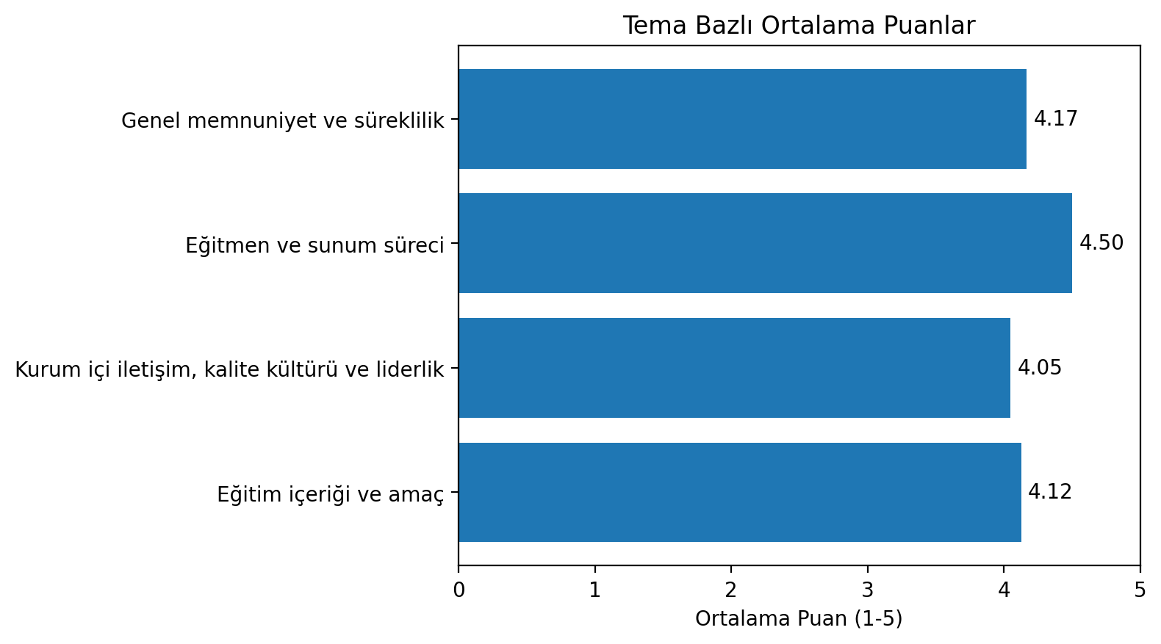
Grafik 1. Tema bazlı ortalama puanlar
Tema bazlı sonuçlar incelendiğinde en yüksek ortalamanın eğitmen ve sunum sürecine ilişkin maddelerde olduğu görülmektedir. Bu bulgu, eğitmenin konuya hâkimiyeti, sunumun anlaşılırlığı ve katılımcı görüşlerine yer verilmesi açısından eğitimin güçlü bulunduğunu göstermektedir.

5. Madde Bazlı Bulgular
No | Anket Maddesi | N | Ortalama | Olumlu Yanıt
1 | Eğitimin amacı açık ve anlaşılır şekilde ifade edilmiştir. | 6 | 4.17 | %83.3
2 | Eğitim içeriği kurum içi iletişim süreçlerine ilişkin farkındalığımı artırmıştır. | 6 | 4.00 | %83.3
3 | Kurumsal iletişim süreçlerine ilişkin verilen örnekler uygulamaya dönük ve yararlıydı. | 6 | 4.17 | %83.3
4 | Eğitimde ele alınan kalite kültürü fakültemizin gelişimine katkı sağlayacak niteliktedir. | 6 | 4.17 | %83.3
5 | Kurumsal liderlik konusunda sunulan yaklaşımlar akademik yöneticilik açısından yol göstericidir. | 6 | 4.00 | %83.3
6 | Kurumsal liderlik konusunda sunulan yaklaşımlar akademik yöneticilik açısından yol göstericidir. 2 | 6 | 4.00 | %83.3
7 | Eğitim sonunda kurum içi iletişimin önemi konusunda farkındalığım arttı. | 6 | 4.00 | %83.3
8 | Etkili iletişim yöntemleri konusunda yeni bilgiler edindim. | 6 | 4.17 | %83.3
9 | Ekip çalışması ve kurum kültürüne ilişkin yeni bakış açıları kazandım. | 6 | 4.00 | %66.7
10 | Eğitimin kalite güvence çalışmalarına katkı sağlayacağını düşünüyorum. | 6 | 4.17 | %83.3
11 | Eğitimde paylaşılan bilgileri akademik çalışmalarımda kullanabileceğime inanıyorum. | 6 | 4.00 | %66.7
12 | Eğitmenin konuya hâkimiyeti yeterliydi. | 6 | 4.50 | %83.3
13 | Eğitim anlaşılır ve etkili bir sunumla gerçekleştirildi. | 6 | 4.50 | %83.3
14 | Katılımcıların görüş ve sorularına yeterli düzeyde yer verildi. | 6 | 4.50 | %100.0
15 | Bu eğitimi genel olarak faydalı buluyorum. | 6 | 4.17 | %83.3
16 | Benzer meslek içi eğitimlerin düzenli yapılmasını destekliyorum. | 6 | 4.17 | %83.3
17 | Gelecekte benzer eğitimlere tekrar katılmak isterim. | 6 | 4.17 | %83.3
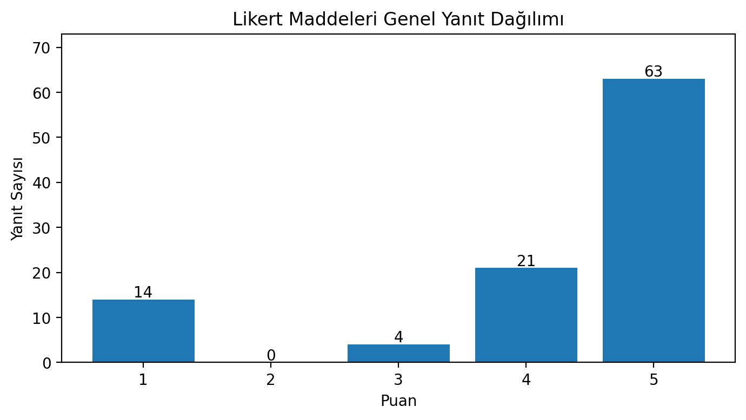
Grafik 2. Likert maddeleri genel yanıt dağılımı
Madde bazlı dağılım, yanıtların büyük bölümünün 5 ve 4 puanlarda toplandığını göstermektedir. Bununla birlikte bir katılımcının çok düşük puanlar vermesi, genel ortalamayı sınırlı ölçüde aşağı çekmiştir. Bu nedenle sonuçlar yorumlanırken küçük örneklem büyüklüğü dikkate alınmalıdır.

6. Açık Uçlu Yanıtların Değerlendirilmesi
Açık uçlu yanıtlar, eğitimin özellikle kurum içi iletişim, kalite yönetimi ve kurumsal liderlik başlıklarında farkındalık yarattığını göstermektedir. Katılımcılar; farklı ve yetkin bakış açılarını dinlemeyi, kurumsal liderlik üzerine düşünmeyi ve kalite yönetimine ilişkin bilgilerini tazelemeyi eğitimin faydalı yönleri olarak belirtmiştir.

Eğitimin sizin açınızdan en faydalı yönü nedir?
- Farklı ve yetkin bakış açılarını dinlemek
- Kurumsal liderlik konusunda düşünmemi sağladı
- Kurum içi iletişim kültürü hakkında bilgi sahibi olduk kurum ve kalite yönetimi ile ilgili bilgilerimizi tazeledik

Kurum içi iletişim ve kalite kültürünün geliştirilmesine yönelik önerileriniz nelerdir?
- İçeriklerin dikkate alınması
- Birim İç Değerlendirme Raporunun özellikle b bendinde istenilen ölçümlerin yapılmasına yönelik eğitim çalışmaları verilmeli
- Kurum içi Sosyal etkinliklerinin artırılması olabilir kalite konusundaki çalışmaların genele yayılması olabilir

Gelecekte hangi konularda hizmet içi eğitim düzenlenmesini istersiniz?
- Eğitim konusunun tekrarlanıp pekiştirilmesi önemlidir
- Öğretim ve ölçme-değerlendirme konularında hizmet içi eğitimler faydalı olacaktır
- Kalite yönetimi olabilir kurum içi iletişim

7. Sonuç ve Değerlendirme
Elde edilen bulgular, eğitimin katılımcılar tarafından genel olarak olumlu karşılandığını göstermektedir. Özellikle eğitmen performansı, sunumun açıklığı ve katılımcı görüşlerine yer verilmesi güçlü yönler olarak öne çıkmıştır. Eğitimin kurum içi iletişim, kalite kültürü ve kurumsal liderlik konularında farkındalık artırdığı görülmektedir.
Açık uçlu yanıtlar, benzer eğitimlerin belirli aralıklarla tekrarlanmasının ve içeriklerin uygulamaya dönük örneklerle desteklenmesinin faydalı olacağını göstermektedir. Ayrıca kalite güvence çalışmaları, Birim İç Değerlendirme Raporu kapsamında ölçüm ve izleme süreçleri, öğretim yöntemleri ile ölçme-değerlendirme konularında yeni hizmet içi eğitimlere ihtiyaç duyulduğu anlaşılmaktadır.

8. Öneriler
- Kurum içi iletişim, kalite kültürü ve kurumsal liderlik eğitimlerinin düzenli aralıklarla tekrarlanması önerilmektedir.
- Gelecek eğitimlerde Birim İç Değerlendirme Raporu, kalite güvence ölçütleri, kanıt oluşturma, ölçme ve izleme süreçlerine yönelik uygulamalı çalışmalara yer verilmelidir.
- Öğretim yöntemleri, ölçme-değerlendirme, akademik danışmanlık, paydaş geri bildirimi ve kalite yönetimi başlıklarında hizmet içi eğitim programları planlanmalıdır.
- Fakülte genelinde kalite kültürünün yaygınlaştırılması için eğitim çıktılarının bölüm toplantıları, komisyon çalışmaları ve iç paydaş geri bildirim süreçleriyle ilişkilendirilmesi önerilmektedir.
- Kurum içi iletişimi güçlendirmek amacıyla akademik ve idari personeli bir araya getiren sosyal ve mesleki etkileşim etkinlikleri artırılabilir.

9. Kısa Yönetici Özeti
Toplam 6 katılımcı yanıtı üzerinden yapılan değerlendirmede Likert maddeleri genel ortalaması 4.17/5, olumlu yanıt oranı ise %82.4 olarak hesaplanmıştır. En güçlü alan eğitmen ve sunum süreci olup bu temanın ortalaması 4.50/5’tir. Açık uçlu yanıtlar, eğitimin kurum içi iletişim ve kalite kültürü konusunda farkındalık oluşturduğunu; kalite güvence, ölçme-değerlendirme ve benzer konularda yeni hizmet içi eğitimlerin planlanmasının yararlı olacağını göstermektedir.

Ek: Genel Puan Dağılımı
Puan | Yanıt Sayısı | Oran
1 | 1 | %20.0
2 | 0 | %0.0
3 | 0 | %0.0
4 | 1 | %20.0
5 | 3 | %60.0

